*“Optimizing the performance of computer systems has always been an art relegated to a few individuals who happen to have the ‘right skills’.”*

**Amir H. Majidimehr**  
Optimizing Unix for Performance, 1995



**Финальный отчёт**

по результатам нагрузочного тестирования системы

Boomq Enterprise 3.2.1

с 13.06.24 г. по 28.06.24 г.

Оглавление

1 История внесения изменений в документ 3

2 Лист согласования 4

3 Список терминов и сокращений 5

4 Назначение документа 6

5 Основные положения 7

5.1 Резюме для руководящего персонала 7

5.2 Объект тестирования 8

5.3 Цели и задачи 8

6 Выводы 9

7 Обнаруженные проблемы 10

8 Рекомендации 11

9 Методика тестирования 12

9.1 Профили нагрузки 12

9.2 Эмуляция нагрузки 12

9.3 Критерии успешности проведения тестов 12

9.4 Отступления от методики тестирования 13

9.5 Проведённые тесты 13

9.6 Ограничения тестирования 14

10 Результаты нагрузочного тестирования 15

10.1 Поиск максимальной производительности (25.06.2024, 7:57 – 10:22) 15

10.2 Подтверждение максимальной производительности (26.06.2024, 20:10 – 21:44) 23

10.3 Тестирование надежности системы (28.06.24 20:50 – 01:08) 30

11 Системный анализ 37

12 Анализ работы БД 39

13 Приложение 41

14 Контакты 42

# История внесения изменений в документ

|  |  |  |  |
| --- | --- | --- | --- |
| Дата | Версия | Описание | Автор |
| 27.06.2024 | 0.1 | Документ создан | Бородулин Б.В.  Зайнутдинов М.М.  Иванов И.С. |

# Лист согласования

|  |  |  |  |
| --- | --- | --- | --- |
| ФИО | Должность | Подпись | Дата |
| Булатов Сергей | Менеджер НТ |  | 28.06.2024 |

# Список терминов и сокращений

|  |  |
| --- | --- |
| Термин | Полное наименование |
| АРМ | Автоматизированное рабочее место |
| АС | Аппаратные средства |
| БД, DB | База данных |
| ИС | Информационная система |
| МП | Максимальная производительность |
| НТ | Нагрузочное тестирование |
| ОС | Операционная система |
| ПК | Программный комплекс |
| ПП | Программный продукт |
| СНТ | Средства нагрузочного тестирования |
| СУБД | Система управления базами данных |
| ТЗ | Техническое задание |
| ЧТЗ | Частное техническое задание |
| Boomq | Инструмент, предназначенный для автоматизации нагрузочного тестирования |
| Response Time, Rt | Время отклика |
| VUser, VU | Виртуальный пользователь |

# Назначение документа

Данный документ представляет собой отчет по результатам нагрузочного тестирования системы Boomq Enterprise 3.2.1 проведенного группой № 3 школы НТ «Перфоманс Лаб» в срок с 13.06.24 г. по 28.06.24 г. Документ содержит краткую методику, результаты нагрузочного тестирования, выводы о производительности системы и рекомендации по оптимизации.

# Основные положения

## Резюме для руководящего персонала

Анализ результатов smoke теста по стандартному профилю показал низкую утилизацию системных метрик. Для нахождения результатов максимальной производительности платформы Boomq было решено использовать дополнительный профиль нагрузки, указанный в п. 10 данного документа. Нагрузка подавалась на вторую нагрузочную станцию Boomq 77.50.236.215:22022.

**Максимальная производительность** была установлена на уровне 50 одновременно запущенных тестов внутри платформы, а именно 32 исполняющихся и 18 ожидающих. Профиль нагрузки составил 140%. При этом утилизация CPU не превышала 30.7% (в среднем 6.35%), утилизация RAM не превышала 18%, утилизация дискового пространства не более 3%. Время отклика операций не превышало 0.65 сек. Система показала запас надежности и время отклика по операциям в пределах SLA.

Не удалось провести подтверждение максимальной производительности с первой попытки из-за аномального поведения системы, а именно возникающей ошибки при попытке создания отчета о тесте. Было выдвинуто предположение, что ошибка возникла из-за высокой загрузки одного из жестких дисков системы (Внутренняя нагрузочная станция 77.50.236.214:2032). Был произведен бэкап, после которого работа системы восстановилась.

**Подтверждение максимальной производительности** было выполнено на профиле, составляющем 90% от профиля максимальной производительности. Утилизация CPU не превышала 16% (в среднем 5.65%), утилизация RAM не превышала 18%, утилизация дискового пространства не более 3%.

Время отклика операций не превышало 1.1 сек. Система показала запас надежности и время отклика по операциям в пределах SLA. Во время тестирования ошибок не возникло.

**Тестирование стабильности** было выполнено на профиле равном 80% от профиля максимальной производительности. Тест был пройден без ошибок – критерии успешности соблюдены. За время теста максимальная утилизация CPU не превышала 29,7 %, утилизация RAM – 16%. Среднее время отклика операций меньше 3 сек - около 0,5-0.6 сек. Система показала запас надежности и время отклика по операциям в пределах SLA.

## Объект тестирования

Объектом тестирования является система «Платформа Boomq Enterprise 3.2.1»

Основная нагрузка на систему создается путем эмуляции:

1. **Операционной деятельности** (пользовательские операции). Работа пользователей в системе, выполняющих основную операционную деятельность: регистрация в системе, настройка и запуск тестов, создание результирующих отчетов.
2. **Внешних систем**. Разработан эмулятор «Заглушка» принимающий сообщения (в рамках запуска тестов на платформе Boomq) в формате Json и пересылающий их в топик Kafka.

Подробнее объект тестирования и тестовая модель описаны в методике нагрузочного тестирования.

## Цели и задачи

Нагрузочное тестирование преследует следующие цели:

1. Выявление соответствия системы поставленным требованиям производительности.
2. Определение максимальной производительности системы и выявление узких мест компонент системы.
3. Тестирование системы на стабильность.

К основным задачам нагрузочного тестирования относятся:

* Анализ операций пользователей, проводимых в системе, с целью определения профилей нагрузки.
* Анализ базы данных для наполнения тестовыми данными.
* Наполнение базы данных.
* Разработка тестовой модели нагрузочного тестирования.
* Описание структуры стенда нагрузочного тестирования.
* Проведение испытаний в тестовой среде.
* Подготовка отчетов по результатам тестов.
* Поиск «узких мест» и подготовка рекомендаций по оптимизации производительности.

# Выводы

На основе результатов тестирования был произведён анализ, который позволяет сделать следующие выводы:

1. Система удовлетворяет требованиям производительности.
2. Был найден **максимум** **производительности** системы, составляющий 140% профиля нагрузки при ограничении количества одновременно запущенных тестов равным 50 шт. Критерии успешности соблюдены.
3. **Аппаратные ресурсы удовлетворяют требованиям системы**, что подтверждается низкой загруженностью ресурсов (см. Экспресс - Отчеты). Загрузка аппаратных ресурсов при проведении тестирования подробно изложена в соответствующих протоколах нагрузочного тестирования (ссылка на приложение).
4. В ходе тестирования зафиксирован ряд проблем, влияющих на стабильность системы, список которых можно найти в разделе *(Обнаруженные проблемы)*.

# Обнаруженные проблемы

|  |  |  |  |  |  |
| --- | --- | --- | --- | --- | --- |
| **№** | **Проблема** | **Описание** | **Статус** | **Дата** | **Релиз** |
| 1 | Проблема, связанная с  высокой загрузкой  HDD SDA 2  (77.50.236.214:2032) | На внутренней нагрузочной  Станции Boomq используются  Два HDD объемом по 50 GB.  SDA 2 утилизирован на 87%  Даже после рестарта или  Бэкапа и при регулярных тестах  Заполняется за полтора дня  Работы, что в дальнейшем влечет  Сбой системы – невозможность  Выполнить запуск тестов.  (см. Экспресс - Отчеты). | Не решено | 27.06.2024 | 3.2.1 |
| 2 | Проблема, связанная с  низкой загрузкой  HDD SDA 3  (77.50.236.214:2032) | На внутренней нагрузочной  Станции Boomq используются  Два HDD объемом по 50 GB.  SDA 3 утилизирован менее чем  На 5% и его утилизация не растет  Даже когда SDA 2 утилизирован  Полностью.  (см. Экспресс - Отчеты). | Не решено | 27.06.2024 | 3.2.1 |
| 3 | Проблема, связанная с  Ошибкой при создании  Тренда на Frontend части  Boomq | При попытке создания тренда  система выдает сообщение  «Что-то пошло не так» и не дает  создать тренд (Код ошибки 500).  Анализ системных метрик и логи микросервисов переданы для изучения команде разработки  (см. Экспресс - Отчеты). | Не решено | 27.06.2024 | 3.2.1 |
| 4 | Проблема, связанная  с низкой утилизацией  CPU | При сохранении ограничения на количество одновременно запущенных тестов, можно сократить ресурсы CPU. | Не решено | 27.06.2024 | 3.2.1 |

# Рекомендации

1. Необходимо решить проблему с жесткими дисками sda 2 и sda 3 на внутренней нагрузочной станции Boomq (77.50.236.214:2032). Полная утилизация диска sda 2 может нарушить стабильную работу системы. Так же следует настроить систему так, что-бы при заполнении диска sda 2 сохранение данных осуществлялось на диск sda 3 до тех пор, пока sda 2 не будет очищен. Либо возможна установка в качестве основного жесткого диска устройства с большим объемом дискового пространства, т.к. для стабильной работы и логирования системы состоящей из нескольких микросервисов не достаточно объема 50 Gb.
2. Разработчикам необходимо устранить ошибку, связанную с созданием трендов. Анализ системных метрик и Docker логи переданы команде разработки. Было выдвинуто предположение, что она связана со временем работы системы и количеством созданных трендов. Возможно ошибка носит функциональный характер.
3. При исправлении вышеуказанных проблем и улучшении стабильности системы возможно повышение планки количества одновременно проводимых тестов.
4. Провести ещё одну итерацию нагрузочного тестирования после оптимизации. Это позволит подтвердить, что оптимизация проведена успешно, дефекты исправлены и система удовлетворяет всем требованиям производительности.

# Методика тестирования

Нагрузочное тестирование проводилось в соответствии с документом Методика нагрузочного тестирования Boomq Enterprise 3.2.1 v0.1.docx разработанным компанией «Перфоманс Лаб» и согласованным с Заказчиком (далее – методика тестирования).

## Профили нагрузки

*Таблица – профили нагрузки*

|  |  |  |
| --- | --- | --- |
| **Наименование**  **операции** | **Наименование**  **скрипта** | **Нагрузка (операций/час)** |
| Создание пользователя | UC01 | 10 |
| Создание теста | UC02 | 60 |
| Запуск теста | UC03 | 270 |
| Сравнение запусков | UC05 | 100 |
| Создание отчета | UC06 | 40 |

## Эмуляция нагрузки

Средства НТ разрабатывались с использованием ПО LoadRunner (version 2021 Build 371), предназначенного для создания тестов и проведения тестирования.

Эмулятор системы принимающей сообщения от Boomq (“Заглушка”) разрабатывался на JDK 17 Coretto.

Моделирование нагрузки от операционной деятельности производится с использованием средств НТ, путем эмуляции действий пользователя на платформе Boomq по протоколу HTTP c помощью LoadRunner. В свою очередь Boomq отправляет запросы в ”Заглушку” по протоколу HTTP с помощью внутренней нагрузочной станции Docker Daemon, либо с помощью внешней нагрузочной станции 77.50.236.215 “Заглушка” отправляет сообщения в Kafka.

Подробнее эмуляция нагрузки описана в методике нагрузочного тестирования в разделе «Моделирование нагрузки» (ссылка на раздел).

## Критерии успешности проведения тестов

Тест считается успешным, если:

* в процессе тестирования запросы выполнялись с частотой, соответствующей профилю тестирования (с возможным отклонением не более 10%);
* в процессе тестирования возникло не более 5% ошибок;
* по окончании теста получены данные по временам отклика системы и по использованию системных ресурсов и соответствуют требованиям производительности;

## Отступления от методики тестирования

После анализа предоставленных заказчиком логов был составлен профиль нагрузки, указанный в методике НТ как «Пиковый день». Позже по согласованию с заказчиком для проведения тестирования за основу был взят повышенный профиль нагрузки.

## Проведённые тесты

*Таблица 1 Список проведенных тестов*

|  |  |  |  |  |  |  |
| --- | --- | --- | --- | --- | --- | --- |
| № | Вид теста | Описание | Дата и время | Длительность (ч) | Статус теста | Результаты |
| 1 | Smoke test | Первый прогон,  отладка скриптов,  Оценка производительности,  Тестирование первонач. профиля. | 21.06.2024 | 2.5 | Не Валидный | Выявлено ограничение на количество одновременно запущенных тестов.  Низкая утилизация системных ресурсов.  Необходимо изменение профиля нагрузки |
| 2 | Максимальная  производительность | Поиск максимальной производительности на повышенном профиле нагрузки | 25.06.2024 | 2.5 | Валидный | Найдена максимальная производительность системы на уровне 140% от повышенного профиля нагрузки. |
| 3 | Подтверждение максимальной производительности | Попытка подтвердить максимальную производительность на профиле составляющем 90% от найденного максимума | 25.06.2024 | 1.5 | Не валидный | Аномальное поведение системы. Ошибки при попытке создания трендов. Нарушение критериев успешности. |
| 4 | Подтверждение максимальной производительности | Попытка подтвердить максимальную производительность на профиле составляющем 90% от найденного максимума | 26.06.2024 | 1.5 | Валидный | Максимальная производительность подтверждена.  Тест пройден без ошибок. Соблюдены критерии успешности. |
| 5 | Тест стабильности | Тестирование стабильности системы на профиле 80% от найденного максимума | 28.06.2024 | 4 | Валидный | Стабильность системы подтверждена.  Тест пройден без ошибок. Соблюдены критерии успешности |

## Ограничения тестирования

В рамках проводимого нагрузочного тестирования следует отметить следующие ограничения:

* Данное тестирование не является функциональным и не служит для выявления функциональных дефектов, в то же время, обнаруженные в ходе проведения работ дефекты регистрируются и передаются Заказчику.
* Тестирование не направлено на выявление дефектов в аппаратной части стенда.
* Не оценивается влияние загруженности каналов связи.
* Перед проведением тестирования на этапе создания нагрузочных скриптов версии компонент информационной системы фиксируются и не изменяются до окончания тестирования, за исключением случаев устранения ошибок, мешающих дальнейшему проведению работ по тестированию.
* Специалисты Заказчика предоставляют профиль нагрузки.
* Организация, работоспособность и доступность тестового стенда обеспечивается Заказчиком.

# Результаты нагрузочного тестирования

Проведенные тесты:

* Поиск максимальной производительности (25.06.2024, 7:57 – 10:22);
* Подтверждение максимальной производительности (26.06.2024, 20:10 – 21:44);
* Тестирование надёжности системы (28.06.24, 20:50 – 01:08).

## Поиск максимальной производительности (25.06.2024, 7:57 – 10:22)

### Описание процесса тестирования:

Одновременно стартуют 5 VU. Выход на 100% нагрузку осуществляется в 5 ступеней по 5 VU- длительность каждой ступени составляет 2:30 минуты, всего ramp-up составляет 10 минут. Длительность теста на 100% интенсивности составляет 30 минут. Далее повышение нагрузки происходит в 5 ступеней по 20% от нагрузки длительностью по 20 минут каждая. На последней ступени нагрузка равна 200% от профиля. Она длится 20 минут, используются все 50 юзеров open source версии Load Runner. В период ramp-down нагрузка снижается с 200% до 0% в 10 ступеней длительностью 30 секунд. В каждую ступень выходят 5 VU. Длительность теста внутри системы Boomq Enterprise зафиксирована заказчиком и составляет 6 минут. Изменение данной длительности напрямую влияет на результаты данного тестирования.

Данные pacing и VU для 100% профиля:

|  |  |  |  |
| --- | --- | --- | --- |
| Номер скрипта | Pacing, с | VU | Интенсивность, кол.оп./час |
| UC01 | 1800 | 5 | 10 |
| UC02 | 300 | 5 | 60 |
| UC03 | 67 | 5 | 270 |
| UC05 | 180 | 5 | 100 |
| UC06 | 450 | 5 | 40 |

### Количество операций

|  |  |  |  |  |
| --- | --- | --- | --- | --- |
| 1 ступень  Операция | Профиль нагрузки  (100% нагрузка за час), оп. | Ожидаемая нагрузка  (100% за 30 минут), оп. | Выполненные операции (100% за 30 минут), оп. | Разница между ожидаемой нагрузкой и реальной, % |
| Регистрация пользователя | 10 | 5 | 5 | 0 |
| Создание теста | 60 | 30 | 30 | 0 |
| Запуск теста | 270 | 135 | 135 | 0 |
| Сравнение результатов теста | 100 | 50 | 50 | 0 |
| Создание отчетов | 40 | 20 | 20 | 0 |
| 2 ступень  Операция | Профиль нагрузки (120% нагрузка за час), оп. | Ожидаемая нагрузка (120% за 20 минут), оп. | Выполненные операции (120% за 20 минут), оп. | Разница между ожидаемой нагрузкой и реальной, % |
| Регистрация пользователя | 12 | 4 | 3 | -25 |
| Создание теста | 72 | 24 | 24 | 0 |
| Запуск теста | 324 | 108 | 105 | -3,2 |
| Сравнение результатов теста | 120 | 40 | 41 | 2,5 |
| Создание отчетов | 48 | 16 | 16 | 0 |
| 3 ступень  Операция | Профиль нагрузки (140% нагрузка за час), оп. | Ожидаемая нагрузка (140% за 20 минут), оп. | Выполненные операции (140% за 20 минут), оп. | Разница между ожидаемой нагрузкой и реальной, % |
| Регистрация пользователя | 14 | 4,7 | 6 | 22 |
| Создание теста | 84 | 28 | 28 | 0 |
| Запуск теста | 378 | 126 | 126 | 0 |
| Сравнение результатов теста | 140 | 46,7 | 47 | 1 |
| Создание отчетов | 56 | 18,7 | 20 | 7 |
| 4 ступень  Операция | Профиль нагрузки (160% нагрузка за час), оп. | Ожидаемая нагрузка (160% за 20 минут), оп. | Выполненные операции (160% за 20 минут), оп. | Разница между ожидаемой нагрузкой и реальной, % |
| Регистрация пользователя | 16 | 5,3 | 6 | 13 |
| Создание теста | 96 | 32 | 32 | 0 |
| Запуск теста | 432 | 144 | 145  (из них 17 ошибочных) | 1 |
| Сравнение результатов теста | 160 | 53,3 | 53 | -1 |
| Создание отчетов | 64 | 21,3 | 21 | -2 |
| 5 ступень  Операция | Профиль нагрузки (180% нагрузка за час), оп. | Ожидаемая нагрузка (180% за 20 минут), оп. | Выполненные операции (180% за 20 минут), оп. | Разница между ожидаемой нагрузкой и реальной, % |
| Регистрация пользователя | 18 | 6,0 | 5 | -17 |
| Создание теста | 108 | 36 | 36 | 0 |
| Запуск тесте | 486 | 162 | 162  (из них 47 ошибочных) | 0 |
| Сравнение результатов теста | 180 | 60,0 | 61  (из них 1 ошибочная) | 2 |
| Создание отчетов | 72 | 24,0 | 24 | 0 |
| 6 ступень  Операция | Профиль нагрузки (200% нагрузка за час), оп. | Ожидаемая нагрузка (200% за 20 минут), оп. | Выполненные операции (200% за 20 минут), оп. | Разница между ожидаемой нагрузкой и реальной, % |
| Регистрация пользователя | 20 | 6,7 | 9 | 25 |
| Создание теста | 120 | 40 | 40 | 0 |
| Запуск теста | 540 | 180 | 178  (из них 59 ошибочных) | -1 |
| Сравнение результатов теста | 200 | 66,7 | 67  (из них 1 ошибочный) | 0 |
| Создание отчетов | 80 | 26,7 | 28 | 5 |

Из таблицы можно сделать соответствующие выводы: общее количество ошибок равно 125. 2 ошибки пришлись на сравнение результатов теста, 123 – на запуск теста. Процент ошибок на 1, 2 и 3 ступени равен 0%. На 4 ступени процент ошибок оказался равным 6,6%, что не удовлетворяет критериям успешности. На последующих ступенях данный процент только увеличивался. 3 ступени (140%) – максимальная нагрузка при которых не нарушались указанные критерии успешности. 90% от данной нагрузки стоит взять за результат данного теста и был проведен тест на подтверждение максимальной производительности, который рассмотрен в п.10.2.

### Времена отклика

*Таблица времена отклика транзакций:*

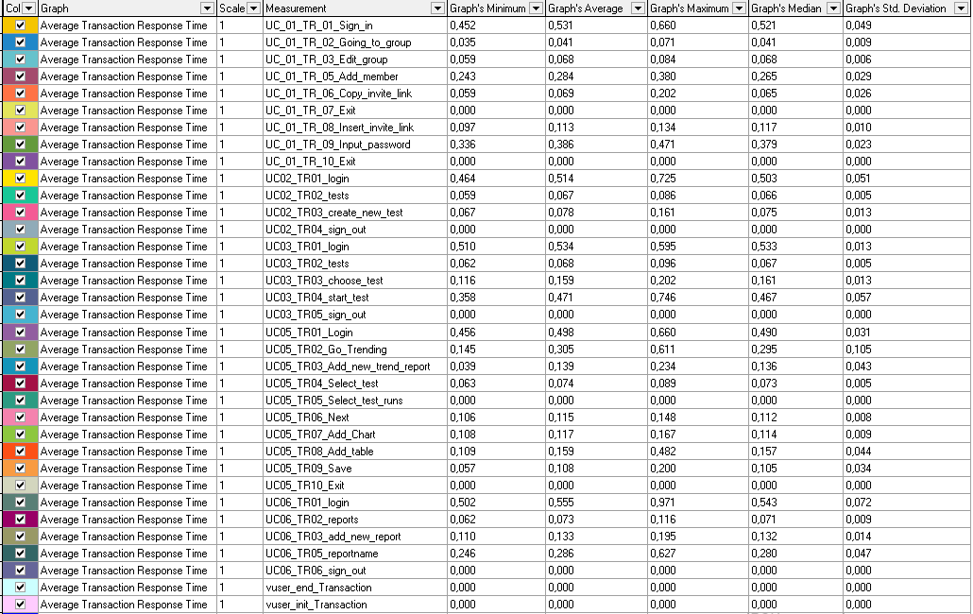

*График зависимости времени отклика операций от уровня нагрузки:* 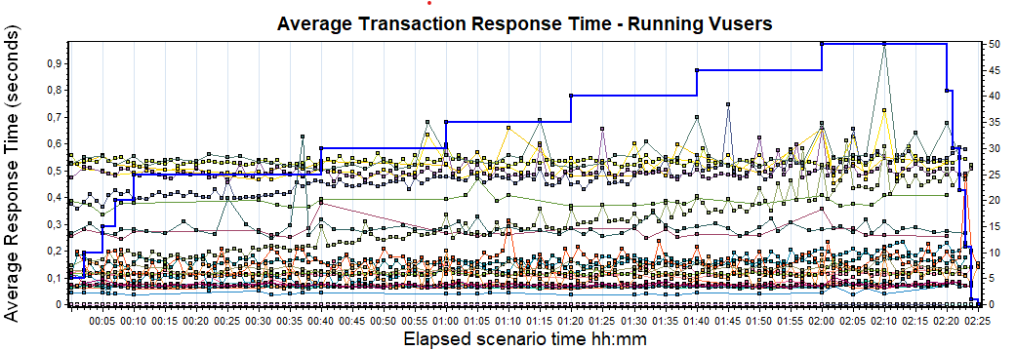

*График: Распределение времени отклика транзакций по перцентилям*

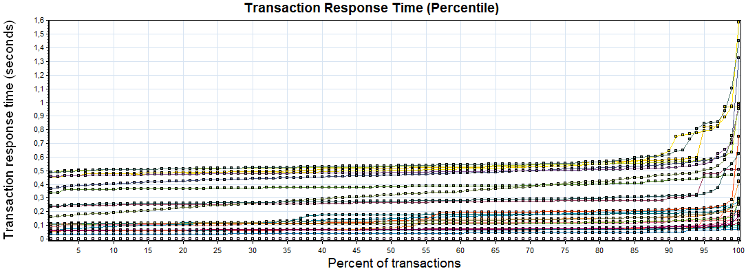

Из графиков и таблицы по временам отклика видно, что требования к временам отклика (3 сек.) выполняются при любой нагрузке в проведенном тесте (максимальная нагрузка составляла 200% от начального профиля).

### Интенсивность нагрузки

*График: Зависимость изменения интенсивности операций от уровня нагрузки*

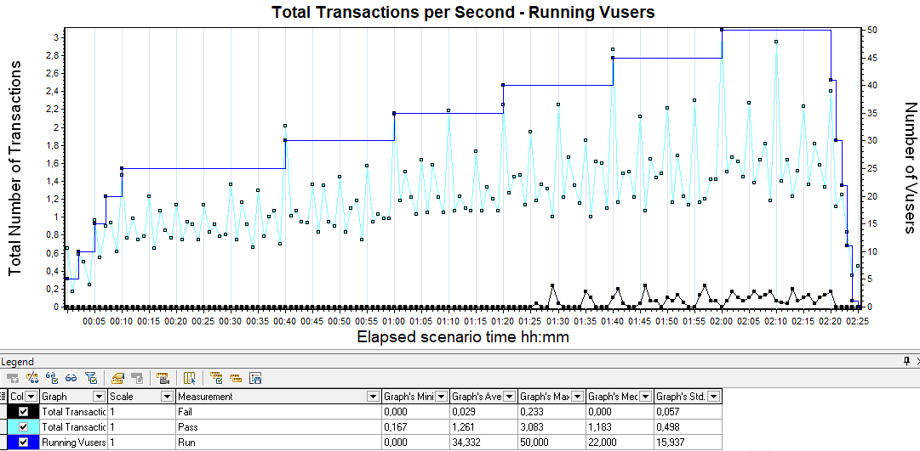

Из графика видно, что при нагрузке более 180% от начального профиля, количество транзакций, выполняемых на сервере, перестало увеличиваться, это говорит о том, что система достигла предела производительности. Также из графика видно, что при нагрузке более 140% от начального профиля происходит возникновение ошибок и их количество растет при увеличении нагрузки.

График зависимости успешных транзакций к количеству ошибок при нагрузке 160% от начальной:

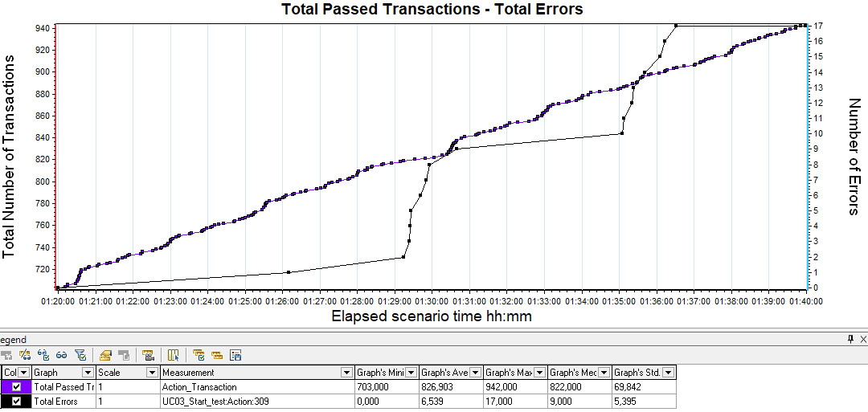

При нагрузке в 160% от начального профиля появились первые ошибки, поэтому было принято решение проверить данную ступень нагрузки на соответствие требованию успешности по количеству ошибок. В результате процент ошибок оказался равным 6,6%, что не удовлетворяет критериям успешности. Поэтому для теста на подтверждение максимальной производительности была взята 3-я ступень (140%) – максимальная нагрузка при которой не нарушались критерии успешности.

### Утилизация аппаратных ресурсов

*График: загрузка CPU:*

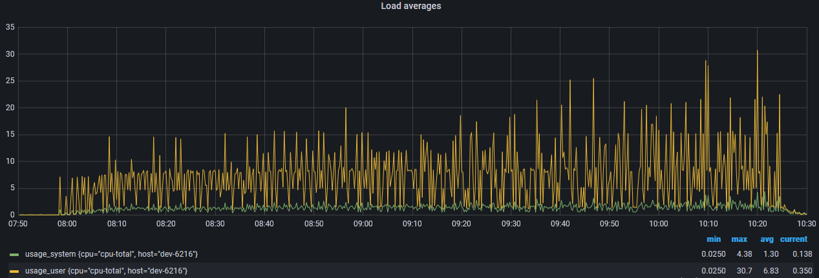

Из графика выше видно, что в тесте средняя утилизация CPU составляет 6,83%, максимальная 30.7%, что говорит об отсутствии узких мест со стороны CPU.

*Таблица: Использование выделенных физических ядер*

|  |  |  |
| --- | --- | --- |
| **№ CPU** | **Max, %** | **Avg, %** |
| CPU 0 | 29,8 | 6,80 |
| CPU 1 | 30,,9 | 7,53 |
| CPU 2 | 30,9 | 7,57 |
| CPU 3 | 32,1 | 7,41 |
| CPU 4 | 31,7 | 7,31 |
| CPU 5 | 32,6 | 7,24 |
| CPU 6 | 33,2 | 7,19 |
| CPU 7 | 30,3 | 7,04 |

Для проведения тестирования на тестовом стенде было выделено максимально 8 физических ядер. Во время теста наблюдалась равномерная загрузка всех 8 ядер.

*График: Использование оперативной памяти***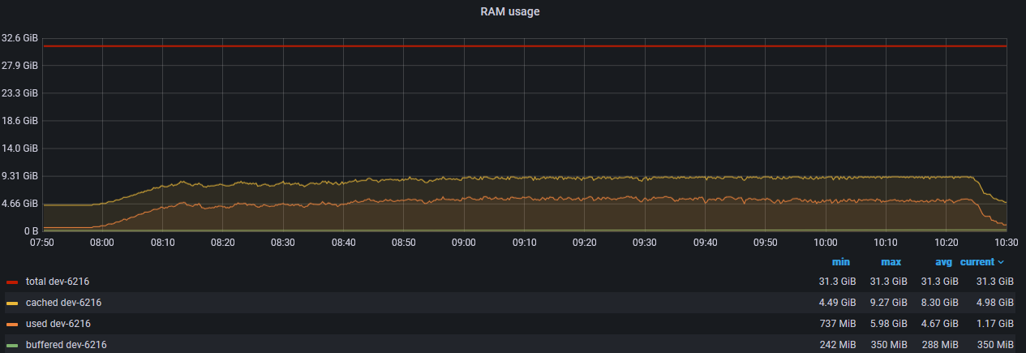**

По графику видно, что объём использованной оперативной памяти (RAM) после выхода на максимальную нагрузку растет незначительно. Средняя утилизация оперативной памяти составила 4.67Gb (15%). Максимальная утилизация памяти составила 5.98Gb (19%). Данный график говорит об отсутствии узких мест со стороны оперативной памяти (RAM).

*График: Количество операций чтения/записи*

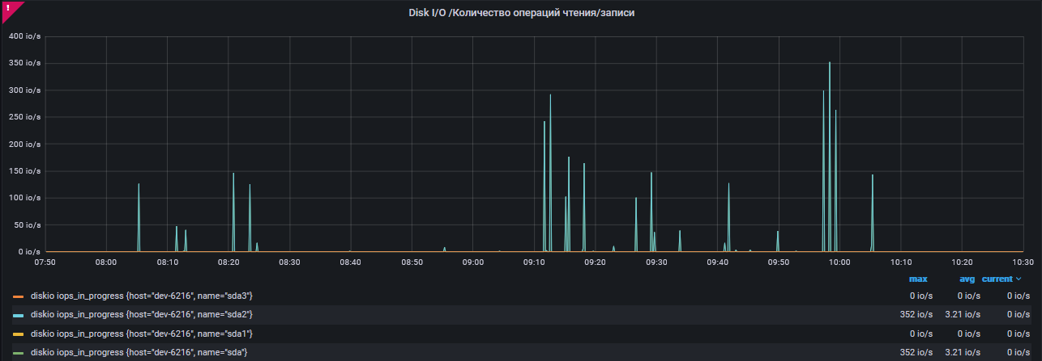

Нагрузка на диски сервера низкая. Число операций чтения/записи не превышает 352 в секунду, что говорит об отсутствии проблем с дисковой подсистемой.

*График: утилизации дисковой подсистемы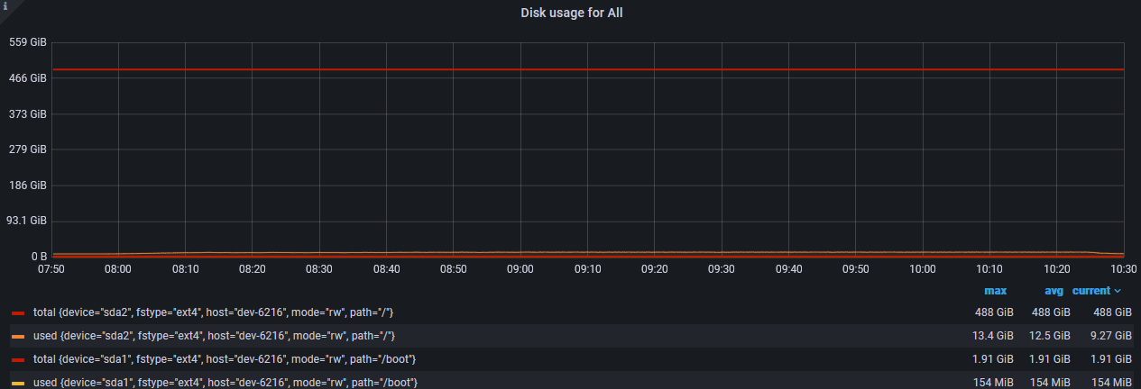*

Данный график говорит об отсутствии узких мест со стороны дисковой подсистемы, т.к. использовано дискового пространства на обоих дисках менее 10%.

### Соответствие требованиям на различных ступенях нагрузки

*Таблица: Критерии успешности тестирования на различных ступенях нагрузки*

|  |  |  |  |  |  |  |
| --- | --- | --- | --- | --- | --- | --- |
| **Критерий\ступень теста** | **100%** | **120%** | **140%** | **160%** | **180%** | **200%** |
| SLA по времени отклика |  |  |  |  |  |  |
| Требования к утилизации CPU нагрузочной станции |  |  |  |  |  |  |
| Требования к утилизации ОЗУ нагрузочной станции |  |  |  |  |  |  |
| Требование к максимально допустимому отклонению от профиля нагрузки |  |  |  |  |  |  |
| Требование к % ошибок |  |  |  |  |  |  |

В таблице отображено соответствие проведённого теста критериям для каждой из ступеней теста. Зелёным отмечены те критерии, которым тест соответствует при подаче соответствующей нагрузки. Отсюда видно, что максимальная производительность системы составляет 140%.

## Подтверждение максимальной производительности (26.06.2024, 20:10 – 21:44)

### Описание процесса тестирования:

Одновременно стартуют 5 VU. Выход на 100% нагрузку осуществляется в 6 ступеней по 5 VU- длительность каждой ступени составляет 3 минуты, всего ramp-up составляет 15 минут. Длительность теста на 100% интенсивности составляет 1 час 15 минут. В этот момент используются 30 юзеров open source версии Load Runner. В период ramp-down нагрузка снижается с 100% до 0% в 6 ступеней длительностью 30 секунд. В каждую ступень выходят 5 VU. Длительность теста внутри системы Boomq Enterprise зафиксирована заказчиком и составляет 6 минут. Изменение данной длительности напрямую влияет на результаты данного тестирования.

Данные pacing и VU для 100% профиля:

|  |  |  |  |
| --- | --- | --- | --- |
| Номер Скрипта | Pacing, с | VU | Интенсивность, кол/час |
| UC01 | 1714,3 | 6 | 12,6 |
| UC02 | 285,7 | 6 | 75,6 |
| UC03 | 63,5 | 6 | 340,2 |
| UC05 | 171,4 | 6 | 126 |
| UC06 | 428,6 | 6 | 50,4 |

### Интенсивность нагрузки

*График: Зависимость изменения интенсивности операций от уровня нагрузки*

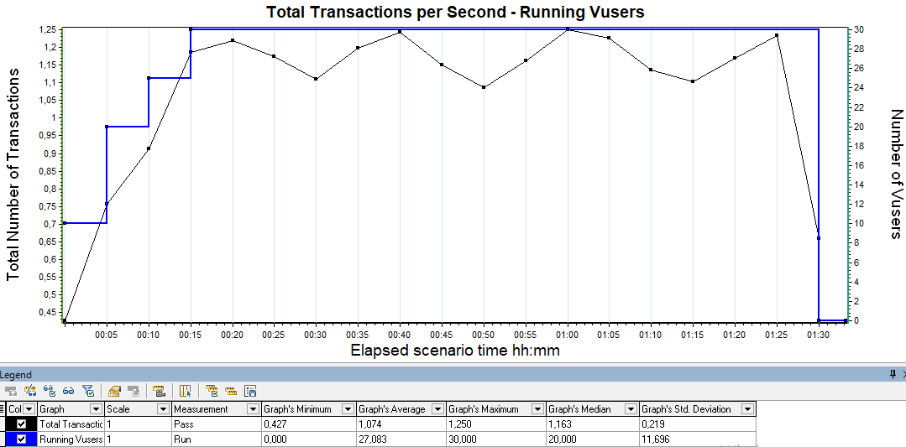

Из графика видно, что при стабильной нагрузке интенсивность операций сохраняется, что соответствует критериям успешности.

### Количество операций

*Таблица: Количество выполненных операций*

|  |  |  |  |  |
| --- | --- | --- | --- | --- |
| Операция | Профиль нагрузки (126% нагрузка за час), оп. | Ожидаемая нагрузка (110% за 1 час 15 минут), оп. | Выполненные операции (110% за 1 час 15 минут), оп. | Разница между ожидаемой нагрузкой и реальной, % |
| Регистрация пользователя | 12,6 | 15,75 | 15 | -4,8 |
| Создание теста | 75,6 | 94,5 | 94 | -0,5 |
| Запуск теста | 340,2 | 425,25 | 423 | -0,5 |
| Сравнение результатов теста | 126 | 157,5 | 159 | 1,0 |
| Создание отчетов | 50,4 | 63 | 61 | -3,2 |

По результатам теста видно, что разница между ожидаемой нагрузкой и фактической не выходит за пределы критерия успешности (отклонение частоты выполняемых операций не более 10%).

### Времена отклика операций

В таблице представлены времена откликов по всем типам операций

*Таблица: Время отклика транзакций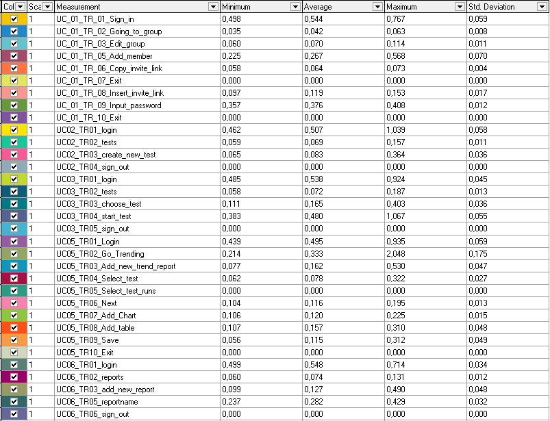*

*График: Распределение времени отклика транзакций по перцентилям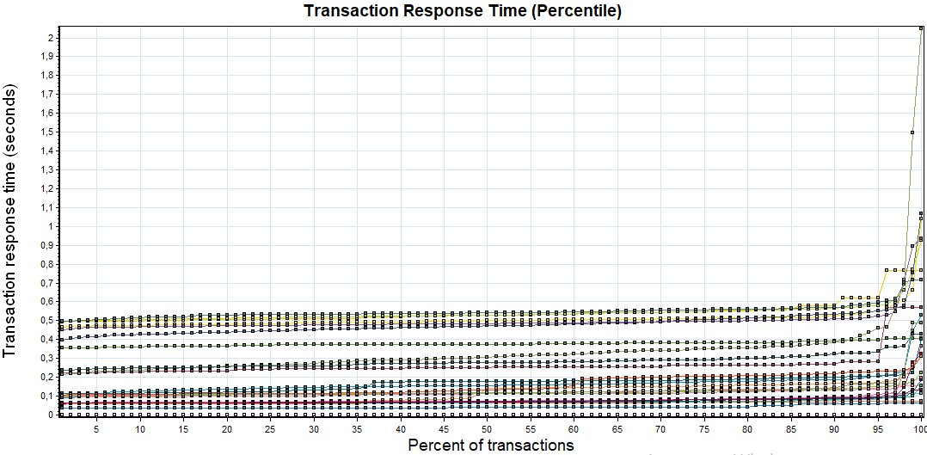*

*График: Время отклика транзакций в зависимости от нагрузки*

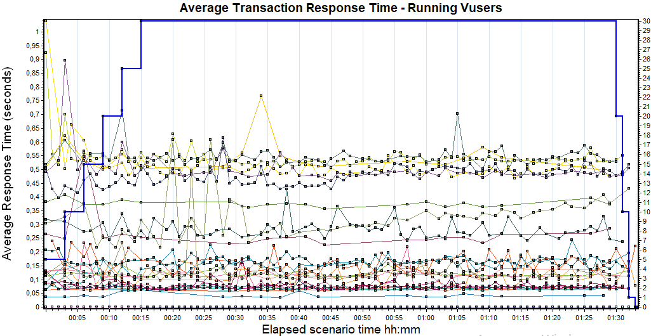

Из графиков, диаграмм и таблицы по временам отклика видно, что время отклика по всем операциям при максимальной нагрузке не превышает границы критериев успешности.

Все времена отклика системы, описанные в документе, не учитывают задержки на пользовательской стороне, а представляют только время обработки запросов сервером.

### Утилизация аппаратных ресурсов

Утилизация CPU

*График: Загрузка CPU,*

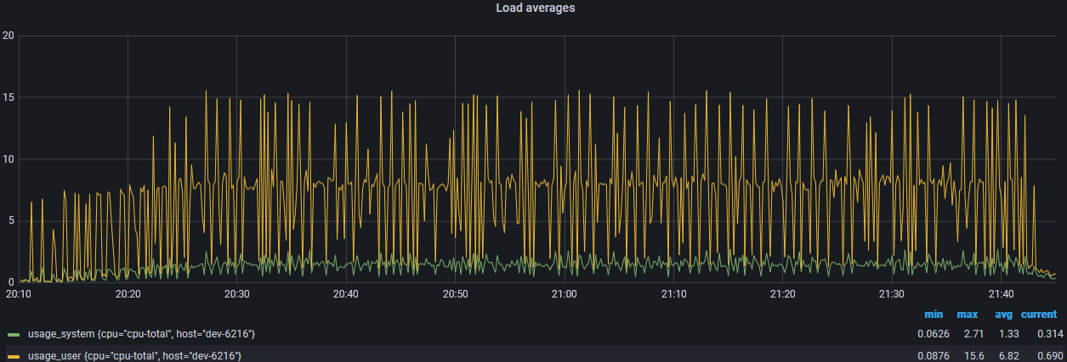

Из графика выше видно, что в тесте средняя загрузка выделенных виртуальных ядер процессора составляет 6.82%, что говорит об отсутствии узких мест со стороны CPU.

*Таблица: Использование выделенных физических ядер*

|  |  |  |
| --- | --- | --- |
| **№ CPU** | **Max, %** | **Avg, %** |
| CPU 0 | 23.3 | 6.44 |
| CPU 1 | 21.9 | 7.13 |
| CPU 2 | 23.7 | 7.02 |
| CPU 3 | 29.7 | 6.83 |
| CPU 4 | 25.8 | 6.90 |
| CPU 5 | 23.2 | 6.83 |
| CPU 6 | 23.3 | 6.73 |
| CPU 7 | 23.4 | 6.68 |

Для проведения тестирования на тестовом стенде было выделено максимально 8 физических ядер. Во время теста наблюдалась равномерная загрузка всех 8 ядер.

Утилизация оперативной памяти

*График: Использование оперативной памяти*

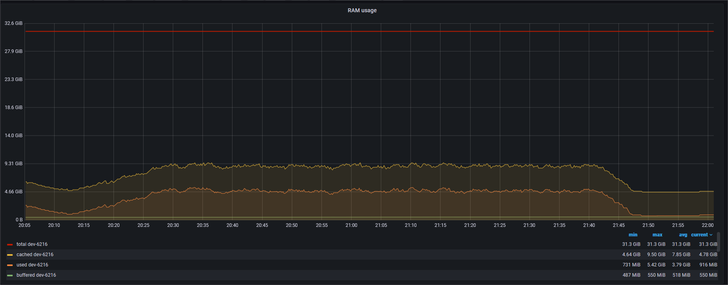

По графику «Использование оперативной памяти» видно, что объём использованной памяти после выхода на максимальную нагрузку находится примерно на одном уровне, что говорит нам об отсутствии утечек памяти. В среднем утилизация ОЗУ не превышает 3.79Gb (12.1%).

Утилизация дисковой подсистемы.

*График: Количество операций чтения/записи*

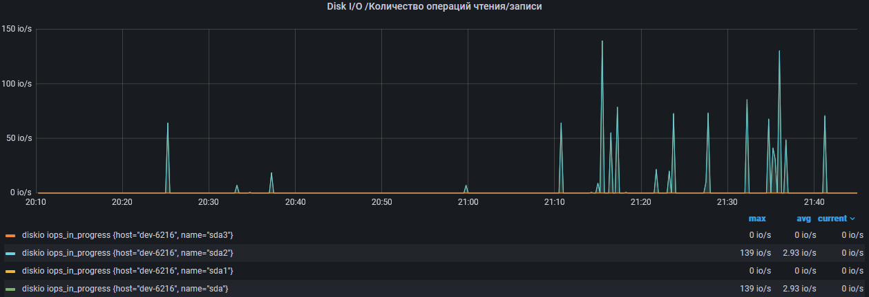

Нагрузка на диски сервера низкая. Число дисковых операций (чтения/записи) не превышает 139 в секунду, что говорит об отсутствии проблем с дисковой подсистемой.

*График: Утилизация дисковой подсистемы*

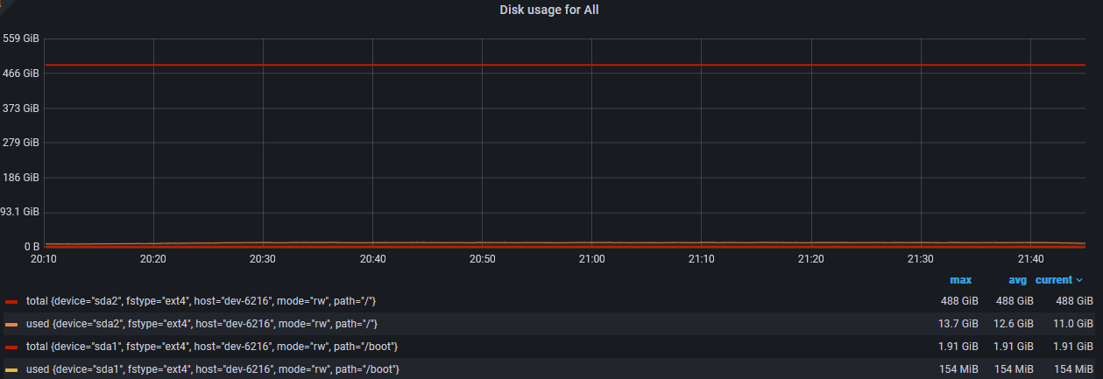

Утилизация дисковой подсистемы незначительна, использовано менее 10% дискового пространства.

### Соответствие требованиям на различных ступенях нагрузки

*Таблица: Критерии успешности тестирования на различных ступенях нагрузки*

|  |  |
| --- | --- |
| **Критерий\ступень теста** | **100%** |
| SLA по времени отклика |  |
| Требования к утилизации CPU нагрузочной станции |  |
| Требования к утилизации ОЗУ нагрузочной станции |  |
| Требование к максимально допустимому отклонению от профиля нагрузки |  |
| Требование к % ошибок |  |

В таблице отображено соответствие проведённого теста критериям для каждой из ступеней теста. Зелёным отмечены те критерии, которым тест соответствует при подаче соответствующей нагрузки. Отсюда видно, что максимальная производительность системы соответствует выбранному профилю.

## Тестирование надежности системы (28.06.24 20:50 – 01:08)

### Описание процесса тестирования:

Одновременно стартуют 6 VU. Выход на 100% нагрузку осуществляется в 6 ступеней по 6 VU- длительность каждой ступени составляет 3 минуты, всего ramp-up составляет 15 минут. Длительность теста на 100% интенсивности составлял 4 часа. В этот момент используются 36 VU open source версии Load Runner. В период ramp-down нагрузка снижается с 100% до 0% в 6 ступеней длительностью 30 секунд каждая. В каждую ступень выходят 6 VU. Длительность теста внутри системы Boomq Enterprise зафиксирована заказчиком и составляет 6 минут. Изменение данной длительности напрямую влияет на результаты данного тестирования.

Данные pacing и VU для 100% профиля для данного теста:

|  |  |  |  |
| --- | --- | --- | --- |
| Номер скрипта | Pacing, с | VU | Интенсивность,  Кол.оп./час |
| 1 | 2142,9 | 6 | 10,08 |
| 2 | 357,1 | 6 | 60,48 |
| 3 | 79,4 | 6 | 272,16 |
| 4 | 2142,9 | 6 | 10,08 |
| 5 | 214,3 | 6 | 100,8 |
| 6 | 535,7 | 6 | 40,32 |

### Интенсивность нагрузки

*График: Зависимость изменения интенсивности операций от уровня нагрузки*

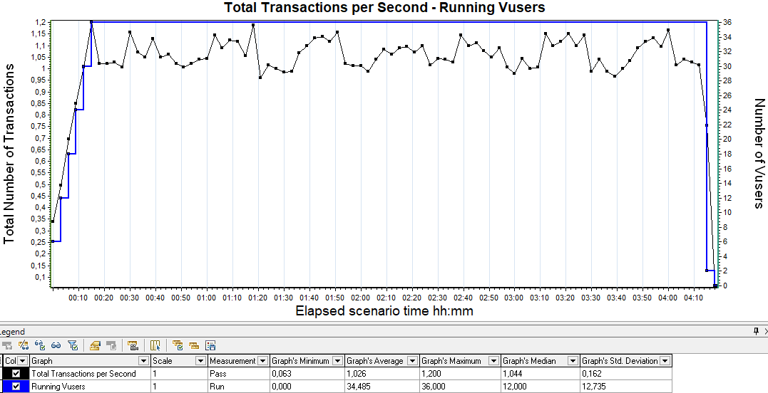

Из графика видно, что интенсивность операций сохраняется на протяжении всего теста, что соответствует критерию успешности.

### Количество операций

Таблица: Количество выполненных операций

|  |  |  |  |  |
| --- | --- | --- | --- | --- |
| Операция | Профиль нагрузки (100% нагрузка за час), оп. | Ожидаемая нагрузка (100% за 4 часа), оп. | Выполненные операции (100% за 4 часа), оп. | Разница между ожидаемой нагрузкой и реальной, % |
| Регистрация пользователя | 10,08 | 40,32 | 42 | 4,2 |
| Создание теста | 60,48 | 241,92 | 250 | 3,3 |
| Запуск теста | 272,16 | 1088,64 | 1140 | 4,7 |
| Остановка теста | 10,08 | 40,32 | 42 | 4,2 |
| Сравнение результатов теста | 100,8 | 403,2 | 420 | 4,2 |
| Создание отчетов | 40,32 | 161,28 | 168 | 4,2 |

По результатам теста видно, что разница между ожидаемой нагрузкой и фактической не выходит за пределы критерия успешности (отклонение частоты выполняемых операций не более 10%).

### Время отклик операций

В таблице представлены времена откликов по всем типам транзакций.

*Таблица: Времена отклика*

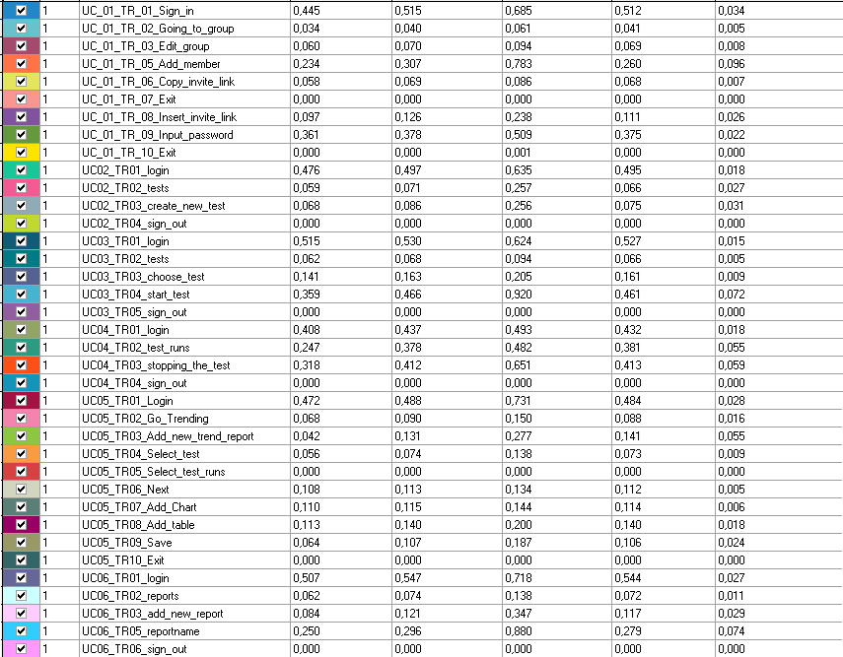

*График: Время отклика транзакций в зависимости от нагрузки* 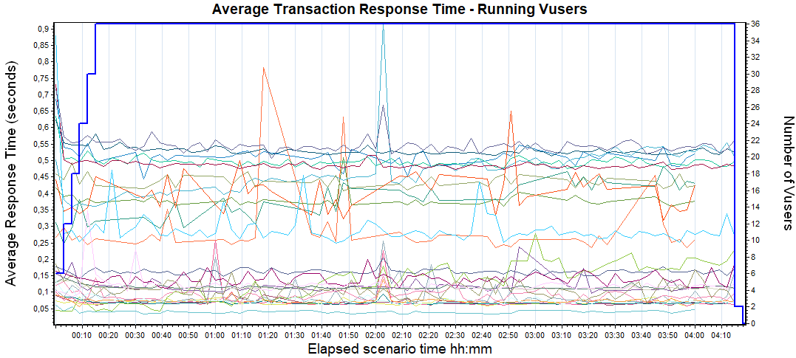

*График: Распределение времени отклика транзакций по перцентилям*

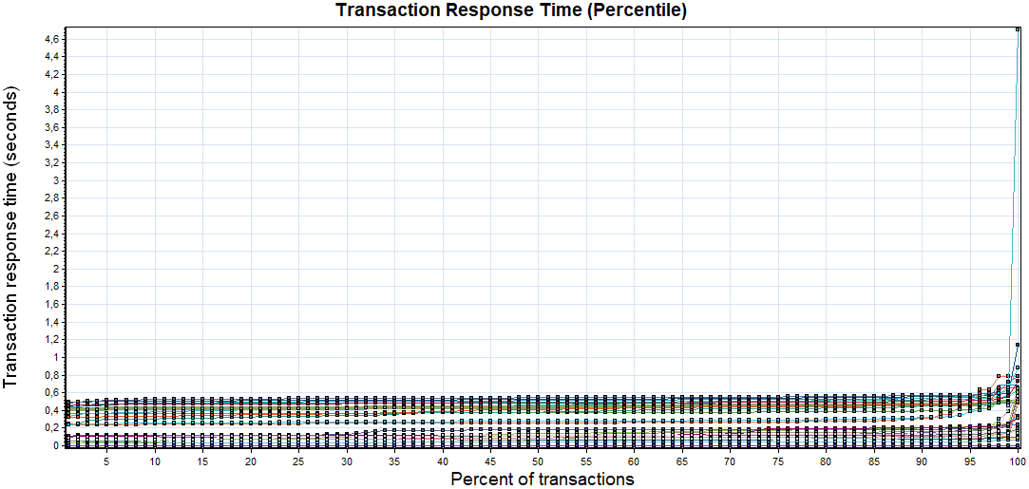

Из графиков и таблицы видно, что время отклика операций соответствуют критериям успешности. Наблюдались единичные превышения времени отклика по транзакции UC03_TR04_start_test. Однако перцентиль успешных операций по критерию времени отклика выше 98.

### Утилизация аппаратных ресурсов

Мониторинг производительности серверов включал наблюдение за системными параметрами и осуществлялся при помощи таких утилит Telegraf, InfluxDB, Grafana.

Параметры производительности системы на стороне нагрузочных станций будут измеряться при помощи встроенных средств Load Runner

Утилизация CPU

*График: Загрузка CPU*

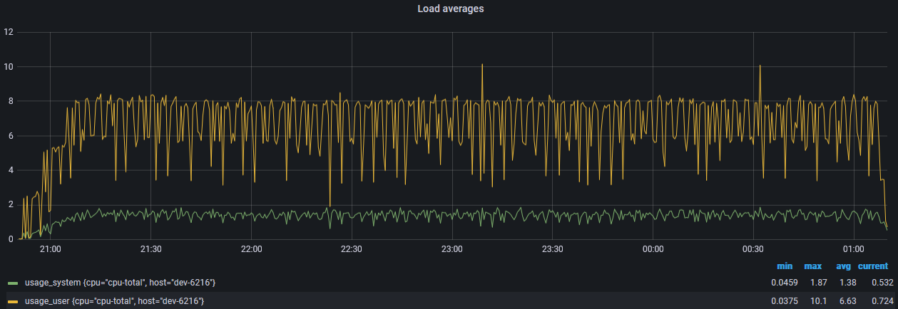

Из графика выше видно, что в тесте средняя утилизация CPU составляет 6,63%, максимальная 10.1%, что говорит об отсутствии узких мест со стороны CPU.

*Таблица: Использование выделенных физических ядер*

|  |  |  |
| --- | --- | --- |
| **№ CPU** | **Max, %** | **Avg, %** |
| CPU 0 | 11,8 | 6,09 |
| CPU 1 | 12,4 | 6,72 |
| CPU 2 | 13,7 | 6,96 |
| CPU 3 | 13,1 | 6,73 |
| CPU 4 | 12,3 | 6,82 |
| CPU 5 | 12,4 | 6,66 |
| CPU 6 | 12,4 | 6,59 |
| CPU 7 | 11,5 | 6,48 |

Для проведения тестирования на тестовом стенде было выделено максимально 8 физических ядер. Во время теста наблюдалась равномерная загрузка всех 8 ядер.

*График: Использование оперативной памяти*

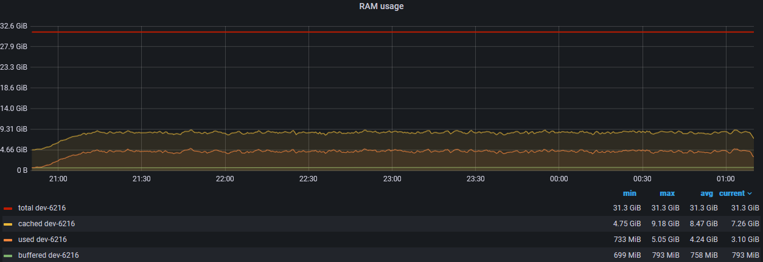

По графику видно, что объём использованной оперативной памяти (RAM) после выхода на максимальную нагрузку остается стабильным. Средняя утилизация оперативной памяти составила 4.24Gb (13%). Максимальная утилизация памяти составила 5.05Gb (16%). Данный график говорит об отсутствии узких мест со стороны оперативной памяти (RAM).

*График: Количество операций чтения/записи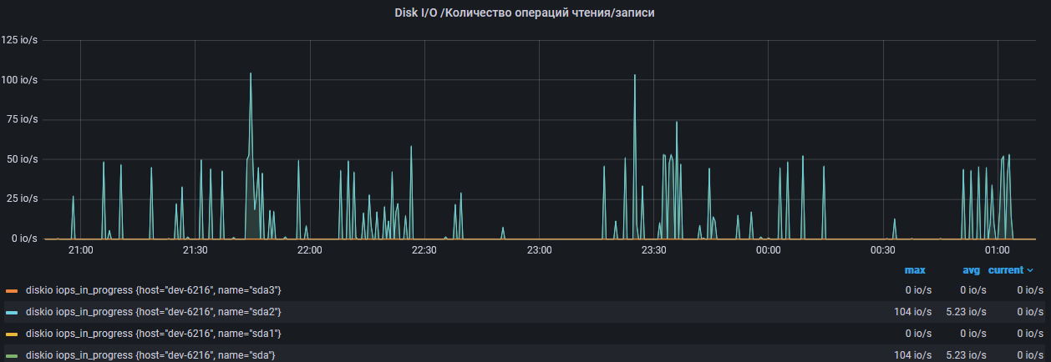*

Нагрузка на диски сервера низкая. Число дисковых операций (чтения/записи) не превышает 104 в секунду, что говорит об отсутствии проблем с дисковой подсистемой.

*График: Утилизация дисковой подсистемы*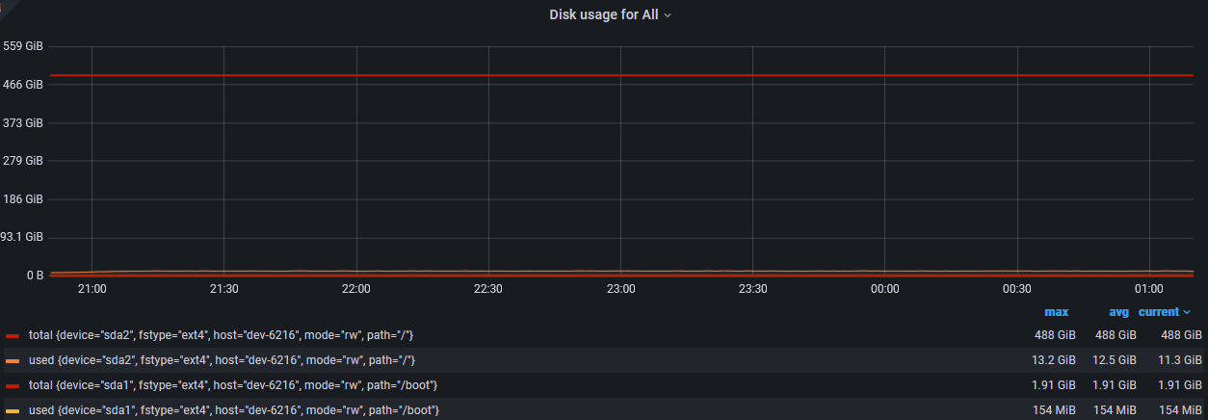

Утилизация дисковой подсистемы незначительна, использовано менее 10% дискового пространства всех дисков.

### Соответствие требованиям при 100% профиля нагрузки

*Таблица: Критерии успешности тестирования при 100% профиля нагрузки*

|  |  |
| --- | --- |
| **Критерий\ступень теста** | **100%** |
| SLA по времени отклика |  |
| Требования к утилизации CPU нагрузочной станции |  |
| Требования к утилизации ОЗУ нагрузочной станции |  |
| Требование к максимально допустимому отклонению от профиля нагрузки |  |
| Требование к % ошибок |  |

В таблице отображено соответствие проведённого теста критериям для каждой из ступеней теста. Зелёным отмечены те критерии, которым тест соответствует при подаче соответствующей нагрузки. Отсюда видно, что стабильность системы соответствует выбранному профилю.

# Системный анализ

Анализ проведенных тестов системы, в том числе и не успешных, позволил выявить ряд закономерностей, имеющих прямое отношение к производительности и стабильности.

Наибольше влияние на CPU оказывают операции по запуску тестов, а также параметризация, влияющая на количество виртуальных юзеров, участвующих в тесте – чем больше юзеров, тем сильнее нагрузка на процессор. Уже запущенный тест, находящийся в исполнении системой, практически не утилизирует CPU.

Длительность запущенного теста напрямую влияет на утилизацию RAM – чем дольше продолжительность теста, тем больше требуется оперативной памяти. Возможно это связано с сохранением данных в процессе теста для формирования финальных отчетов и метрик.

В процессе работы самой платформы можно наблюдать постепенное заполнение жесткого диска sda 2 (внутренняя нагрузочная станция 77.50.236.214:2032). Возможно это связанно с постоянным логированием данных системы, что само по себе носит положительный характер, однако за период проведения тестирования платформы, тенденция данного диска к очищению была минимальна или не наблюдалась вовсе.

В системе присутствует жесткий диск sda 3, его утилизация практически равна нулю и не растет со временем, система могла бы сохранять данные на нем, пока sda 2 не очистится или его не очистят. Это сохранило бы стабильность работы системы без необходимости ребутов и бэкапов.

Выявлен внутренний ограничитель от перегрузок системы Boomq. По результатам тестирования, удалось определить, что потолок по количеству одновременно запущенных тестов, который равен 50, либо 32 запущенных и 18 ожидающих запуск теста (в зависимости от режима одновременно запущенных тестов). Последующие транзакции данной операции (UC03_TR04_start_test) начнут завершаться с ошибками (код 403) ровно до тех пор, пока не подойдут к концу первые, запущенные на Boomq тесты. Таким образом, существует прямая корреляция между длительностью запущенных на системе Boomq тестов и их интенсивностью – чем продолжительнее тест, тем меньше интенсивность безошибочных запусков тестов.

При использовании функционала Boomq, для создания тренда после проведенного теста, периодически встречается ошибка “Что-то пошло не так”. При прогоне скрипта «создание тренда» средствами НТ мы получаем ошибку с кодом 500. Природу появления данной ошибки не удалось установить с помощью мониторинга системных метрик и изучения логов микросервисов. Первоначально предполагалась связь между данной ошибкой и заполнением диска sda 2, но предположение оказалось ложным, так как при попытке проведения тестирования стабильности системы мы опять же столкнулись с той же проблемой в то время как sda 2 не был утилизирован полностью и имел еще 6 Gb свободного дискового пространства. На основании этого сделано несколько выводов:

- Либо данная ошибка носит функциональный характер и не имеет отражения в системных метриках – возможно допущена программная ошибка, выбрасываемое исключение, не имеющее своего описания/не предусмотренное разработчиком.

- Либо данная ошибка носит накопительный характер, поскольку после бекапа, система работает без нареканий и тестируется разными группами НТ более 24 часов до того момента, как начинает проявлять себя снова.

При исправлении указанных выше проблем, которые способны влиять на стабильность системы, можно говорить о том, что система имеет достаточный запас прочности для того что бы изменить ограничение на количество одновременно запущенных тестов в большую сторону.

# Анализ работы БД

В ходе работы по просьбе заказчика в БД таблицы boomq_user была выполнена генерация данных до 20000 записей. Подробнее с генерацией данных можно ознакомиться в методике нагрузочного тестирования п.11.4 и п.16.

Был произведен анализ статистки БД по самым ресурсоемким и время-затратным запросам.

Сортировка по потребляемым ресурсам осуществлялась по следующей команде:

**SELECT queryid, query, calls, rows, round(total_exec_time::NUMERIC, 2) AS total_time,**

**round(mean_exec_time::NUMERIC, 2) AS mean_time,**

**round((shared_blks_hit/calls::NUMERIC), 1) AS hit_sql,**

**round((shared_blks_read::NUMERIC/calls), 1) AS read_sql**

**FROM pg_stat_statements**

**ORDER BY hit_sql DESC;**

**Результаты представлены данного запроса:**

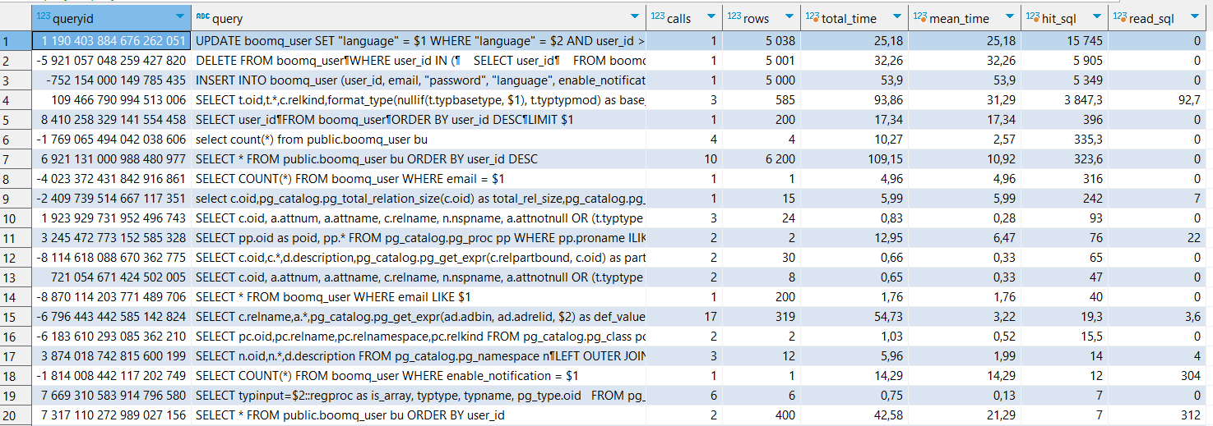

-Следующий запрос показывает 20 запросов, занимающих много времени:

|  |
| --- |
| **SELECT substring(query, 1, 50) AS short_query,**  **round(total_exec_time::numeric, 2) AS total_time,**  **calls,**  **round(mean_exec_time::numeric, 2) AS mean,**  **round((100 * total_exec_time / sum(total_exec_time::numeric) OVER ())::numeric, 2)**  **AS percentage_cpu**  **FROM public.pg_stat_statements**  **ORDER BY total_time DESC**  **LIMIT 20;**  **Результаты данного запроса:** |

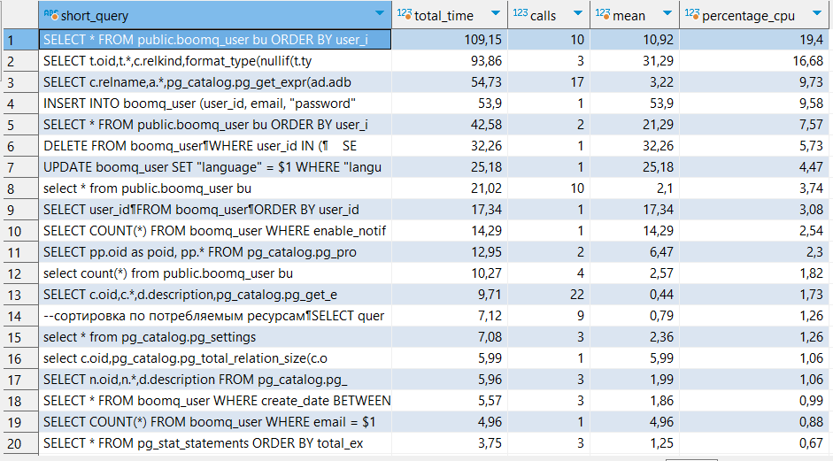

# Приложение

|  |  |  |
| --- | --- | --- |
| **№ п/п** | **Наименование** | **Ссылка на документ** |
| 1 | Методика НТ | <https://github.com/MarselZ/performance_boomq/tree/master> |
| 2 | Экспресс отчеты | <https://github.com/MarselZ/performance_boomq/tree/master/Экспресс_отчеты> |
| 3 | Скрипты | <https://github.com/MarselZ/performance_boomq/tree/master/Скрипты_и_анализ_в_LR/Scripts> |
| 4 | Анализ тестов | <https://github.com/MarselZ/performance_boomq/tree/master/Скрипты_и_анализ_в_LR/Analysis> |
| 5 | Парсер логов | <https://github.com/MarselZ/performance_boomq/tree/master/Parser> |
| 6 | Эмулятор (заглушка) | <https://github.com/MarselZ/performance_boomq/tree/master/MockKafkaV2> |
| 7 | Логи и скрин ошибки | <https://github.com/MarselZ/performance_boomq/tree/master/Errors> |

# Контакты

ООО «Перфоманс Лаб»

121087 Москва, ул. Барклая, 6, стр.5, офис 511

Телефон: +7 495 780 9228

Факс: +7 495 780 9228

[http://performance-lab.ru](http://performance-lab.ru/)

Генеральный директор: Кутузов Максим Юрьевич

Документ подготовили:

Бородулин Богдан Владимирович

Зайнутдинов Марсель Миниахметович

Иванов Иван Сергеевич